Aufgabe 1
Spiegele die Figur am Spiegelzentrum Z. Benenne die Bildpunkte. Zeichne auch die Hilfslinien.
Verwende eine andere Farbe für die Bildfigur (z.B. rot).

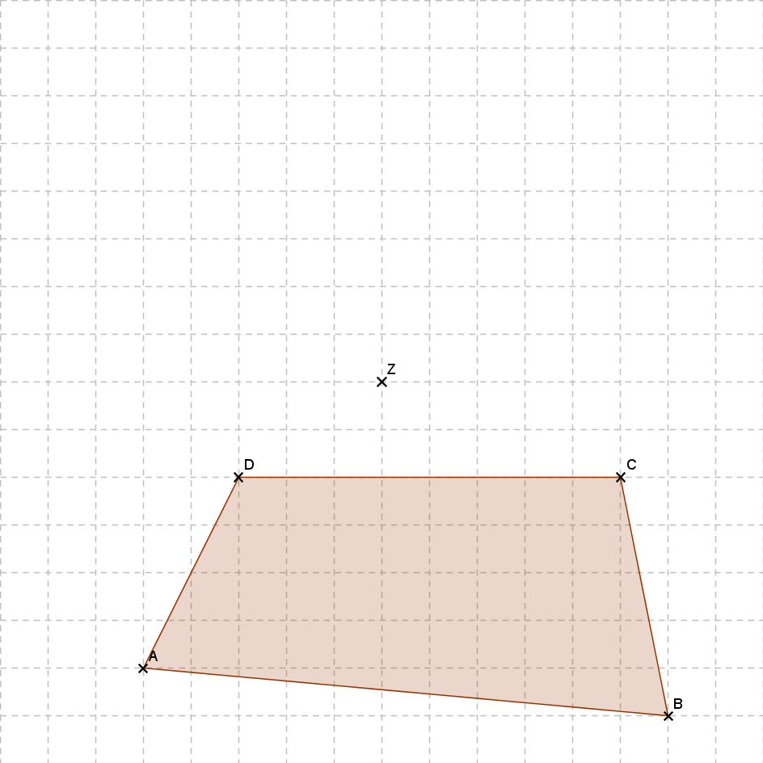 | 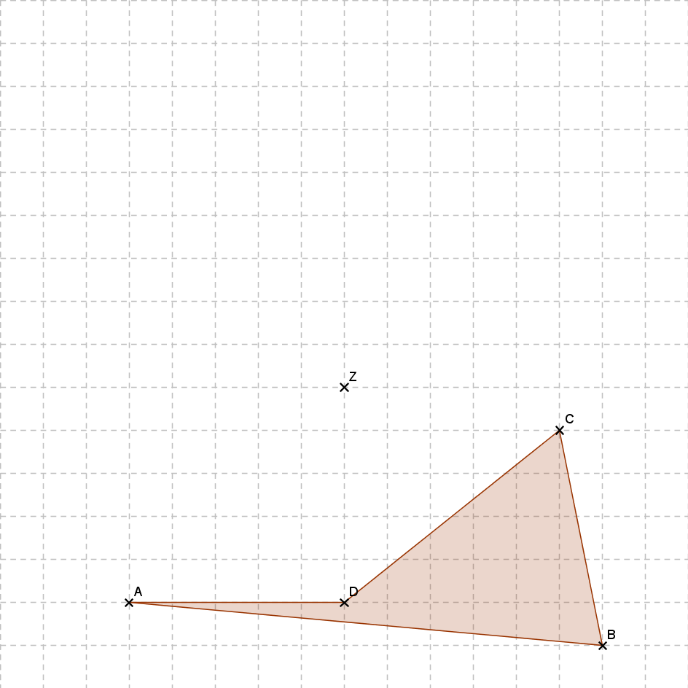
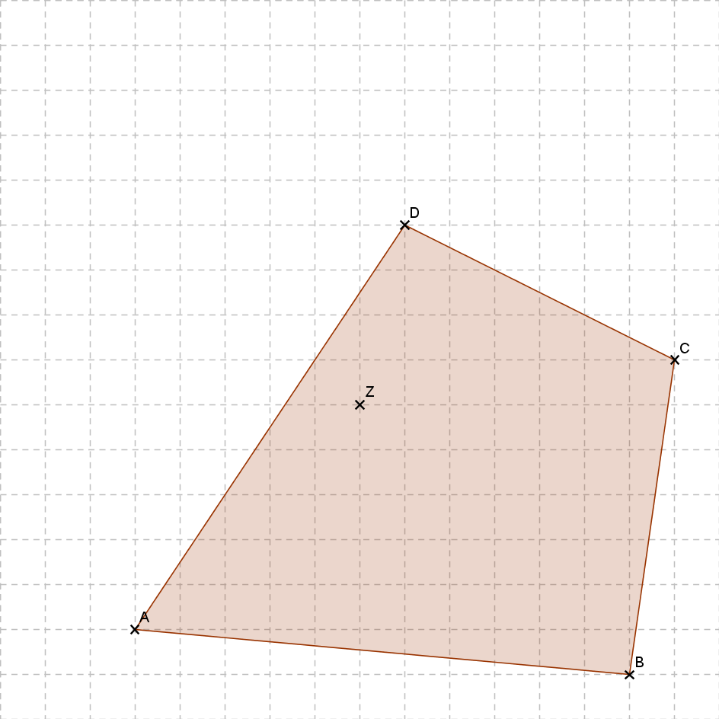  Was ist an dieser Spiegelung anders? | 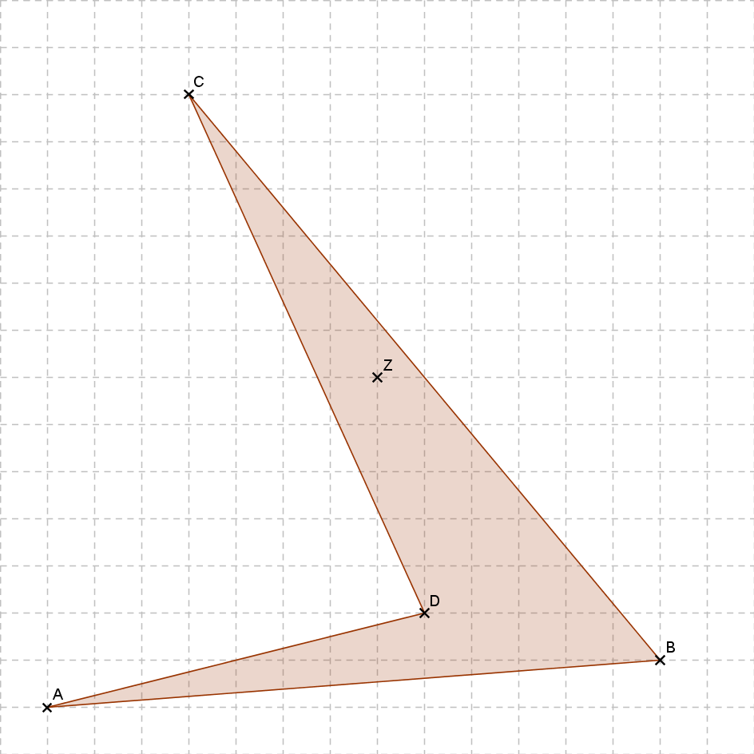  Was ist an dieser Spiegelung anders?

Aufgabe 2
Level 2: Jetzt ohne Hilfskästchen!

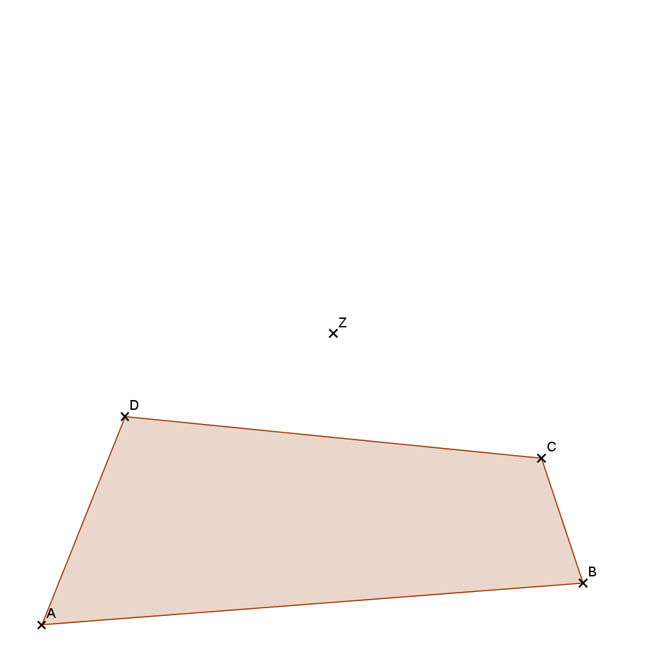 | 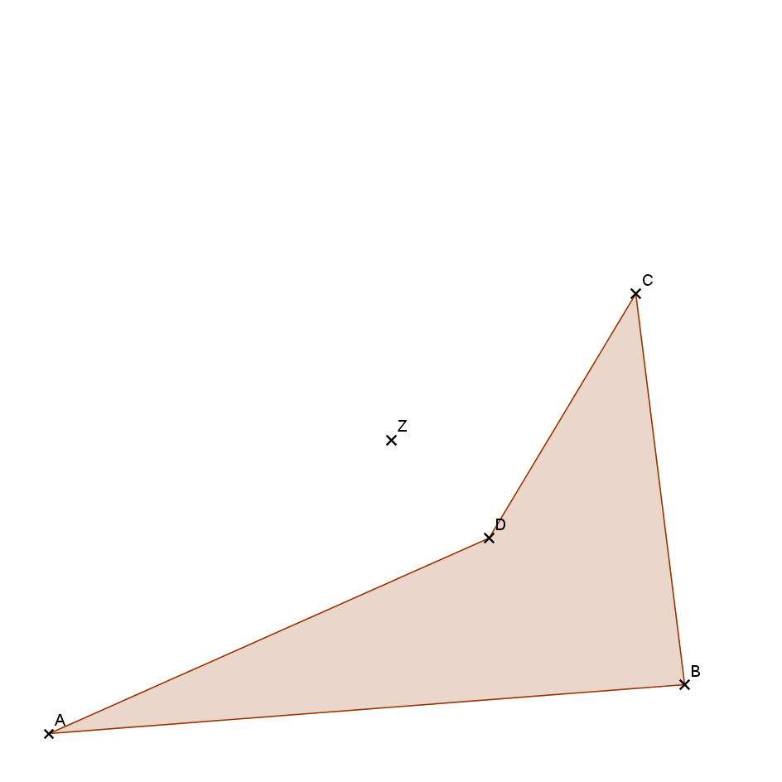
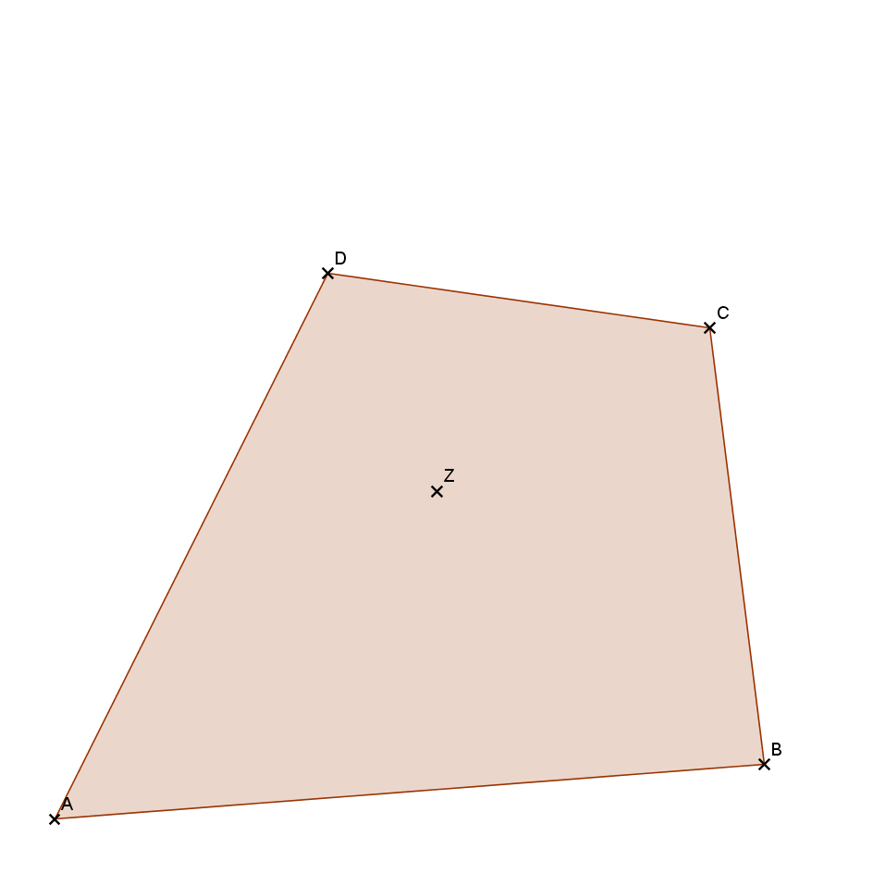 | 

